
II Fitxa de programació d’activitats 2005.

Nom de l’activitat: III Concurs Postals de Nadal | Nom / Logo entitats  
Responsable: Dinamitzador Punt Òmnia
Entitat: Fundació Barberà Promoció
Col·lectiu: els usuaris de l’entitat | Nº usuaris: 100

Línia d’actuació: | Ús comunitari | x | Inserció laboral |  | Formació | x

Objectius:

Formació:
- Conèixer el funcionament de les eines d’un programari de dibuix
- Aprendre a crear postals de Nadal.

Ús Comunitari:
- Implicar als usuaris de l’entitat perquè participin en el concurs.
- Motivar als usuaris perquè realitzin una postal de Nadal.
- Fer participar als usuaris en les votacions de la postal guanyadora.

Descripció (Metodologia,...)

L’activitat consistia en realitzar una postal de Nadal i participar d’aquesta manera en el III Concurs de Postals de Nadal que promou la nostra entitat. Tots els usuaris havien de realitzar la postal al Punt Òmnia amb el mateix programari (ArtRage). Finalment es va realitzar una votació popular entre els usuaris i treballadors de l’entitat per escollir la postal guanyadora.

Temporalització: 1 sessions d’1,5 h

Recursos necessaris (Humans, materials i funcionals):
- Dinamitzador del Punt
- Programari ArtRage
- Cartolines.
- Plafons.
- Xinxetes o celo.
- Cartell de difusió del Concurs

Avaluació:
Adequació dels objectius:

Els objectius que ens havíem plantejat abans de començar l’activitat es van assolir amb escreix ja que van participar uns 100 usuaris que van ser molt actius tant en la realització com en les votacions de les postals. És la tercera vegada que fem aquest concurs i respecte a l’any anterior hem millorat considerablement els resultats, ja que només van participar 30 usuaris. A més a més, les votacions de l’any anterior es van realitzar entre els treballadors de l’entitat, en canvi, aquest any la votació ha sigut popular i ha pogut votar, a més a més, qualsevol usuari de l’entitat.
Desenvolupament de l’activitat:

Durant el mes de novembre vam iniciar diferents tallers d’una durada de 1,5h en les que el usuaris de l’entitat interessats havien de fer una postal de Nadal. Al principi de la sessió vam mostrar el funcionament del programa ArtRage i vam donar alguns consells sobre estètica, distribució, contrast de colors,... Es tractava de buscar un programari senzill d’explicar i que al mateix temps oferís bons resultats estètics.
Va haver usuaris que van acabar la postal en la mateixa sessió i d’altres que la van acabar en hores d’accés lliure.
La última darrera setmana de novembre es van penjar totes les postals al hall de l’entitat i tots els usuaris que ho desitgessin podien votar la postal que més els hi havia agradat. Cada usuari només podia realitzar un vot i no es podia votar a sí mateix. La postal guanyadora va rebre un MP3 i un curs propi gratuït a realitzar a l’entitat de regals i va ser la postal oficial que l’entitat va distribuir entre els seus usuaris.
Voldria destacar que van participar usuaris d’entre els 6 i els 80 anys, ja que a part de les sessions que vam dur a terme, també vam implicar a d’altres usuaris que assisteixen al Punt assíduament: nens, gent gran, accions i programes FBP de l’entitat d’alfabetització informàtica, ...

Usuaris i usuàries (Hàbits, comportaments i actituds; grau de participació-motivació,...):

Els usuaris es van mostrar, generalment, molt interessats en la realització de la postal. Tothom havia de venir a la sessió amb una idea pensada de què és el que volia dibuixar. Tot i així, sempre hi va haver alguns usuaris que no sabien què dibuixar i vam tenir que haver de donar-los idees i motius per fer la postal. Com que la sessió era molt curta no es va fer gens pesada i fins i tot, va haver molts usuaris que van venir a hores d’accés lliure a acabar la postal o a tornar-la a fer.

Recursos (Humans, materials, funcionals):

Els recursos han estat suficients i adequats. En el nostre cas hem de destacar que l’entitat va fer un gran esforç per tal fer la difusió del concurs (per primer cop es va dissenyar i imprimir un cartell específic pel concurs; a més, es va donar per inaugurat el concurs dins de l’acte de les Jornades de Portes Obertes de l’entitat, a través de la gerent), de facilitar les cartolines i la tinta de les impressions. A més a més, va portar a impremta la postal guanyadora i ens va facilitar el MP3 i el curs propi gratuït a realitzar a l’entitat de regal.

Dates/horaris (Adequació als destinataris/es,...):

Els horaris han estat els adequats ja que les sessions eren molt curtes i els usuaris podien acabar o refer les seves postals en hores d’accés lliure.

Altres (Valoració general de l’activitat, observacions,...):

Creiem que es tracta d’ una activitat molt interessant per tal de que participin els diferents usuaris de l’entitat. Per un costat, és interessant perquè els usuaris comparteixen les postals que han fet, donen consells als seus companys sobre com fer-les, i per l’altre, participen activament en el procés de votació de la postal guanyadora. Crec que és interessant veure com una postal creada al Punt Òmnia es converteix en la Postal oficial de Nadal d’una Entitat com és la nostra.

A continuació mostrem les 3 postals guanyadores i les bases del concurs:

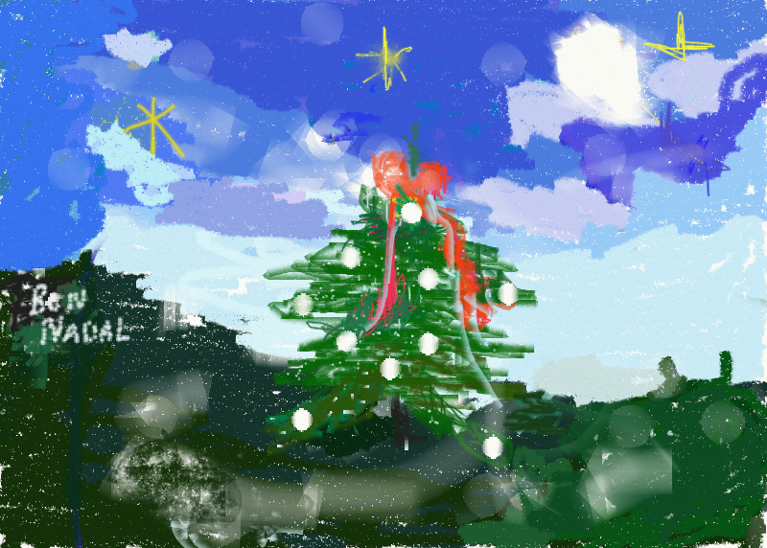
Postal guanyadora

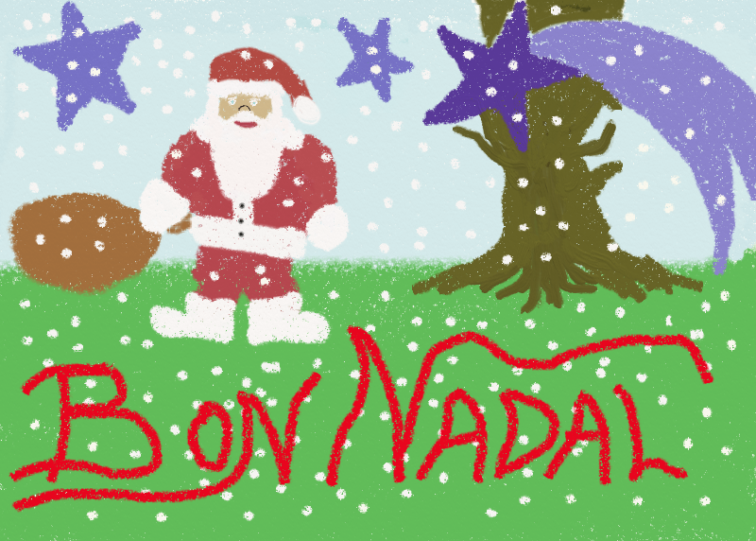

2on lloc

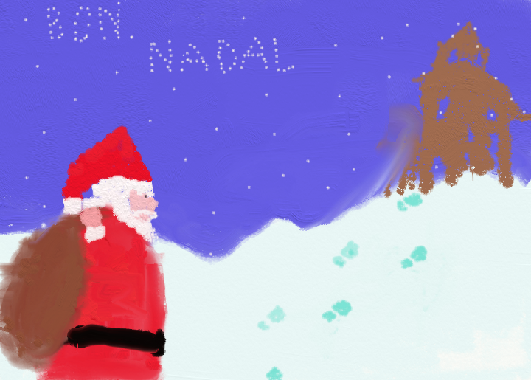
3er lloc

Bases del III Concurs de Postals de Nadal

